Министерство образования и науки РФ

Федеральное автономное бюджетное образовательное учреждение высшего образования

«Омский государственный технический университет»

|  |  |
| --- | --- |
| Факультет (институт) | *Информационных технологий и компьютерных систем* |
|  |  |
| Кафедра | *Прикладная математика и фундаментальная информатика* |
|  |  |

**Лабораторная работа 3**

|  |  |
| --- | --- |
| по дисциплине | ***Алгоритмизация и программирование*** |
|  |  |
| на тему |  |

|  |  |  |  |  |  |  |  |  |  |  |
| --- | --- | --- | --- | --- | --- | --- | --- | --- | --- | --- |
|  |  |  | **Студента** | | Гасилина Ильи Романовича | | | | | |
|  |  |  |  | | фамилия, имя, отчество полностью | | | | | |
|  |  |  | Курс | *1* |  | Группа | | ФИТ-232 | | |
|  |  |  |  |  |  | |  |  | |  |
|  | | | **Направление (специальность)** | | | | | ***02.03.02*** | | |
|  | | | *Фундаментальная информатика и информационные технологии* | | | | | | | |
|  |  |  | код, наименование | | | | | | | |
|  |  |  | Руководитель | | ***ст. преподаватель*** | | | | | |
|  |  |  | ученая степень, звание | | | | | |
|  |  |  | ***Федотова И.В.*** | | | | | | | |
|  |  |  | фамилия, инициалы | | | | | | | |
|  |  |  | Выполнил | |  | | | | | |
|  |  |  | дата, подпись студента | | | | | |
|  |  |  |  | | | | | | | |
|  |  |  |  | | | | | |  | |

|  |  |  |  |  |  |
| --- | --- | --- | --- | --- | --- |
|  |  |  |  |  |  |

Омск 2023

Содержание

1. ЗАДАНИЕ 3

2. ОБЩАЯ СХЕМА АЛГОРИТМА 4

3. ТЕКСТ ПРОГРАММЫ НА C# 5

4. ПРИМЕР РАБОТЫ 6

**1. ЗАДАНИЕ**

Вычислить значение функции при заданных a,x:

y=πx2-7/x2. При x<1.3

y=ax3+7√x При 1.3≤x≤3

y=lg(x+7√x) При ≥3

Общая схема работы алгоритма представлена на рисунке 1.

**2. ОБЩАЯ СХЕМА АЛГОРИТМА**

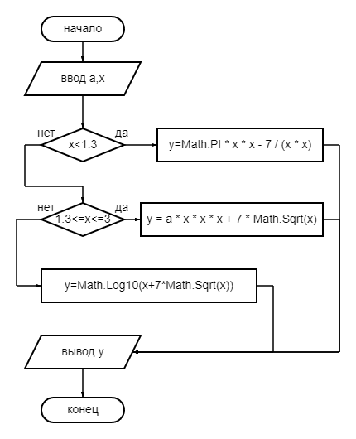

Рисунок 1 – Общая схема алгоритма

**3. ТЕКСТ ПРОГРАММЫ НА C#**

using System;

class _2

{

static void Main()

{

double a = 1.5,x,y=0;

x = Convert.ToDouble(Console.ReadLine());

if (x < 1.3)

{

y = Math.PI * x * x - 7 / (x * x);

}

if (1.3 <= x & x < 3)

{

y = a * x * x * x + 7 * Math.Sqrt(x);

}

if (x >= 3)

{

y=Math.Log10(x+7*Math.Sqrt(x));

}

Console.WriteLine(y);

}

}

**4. ПРИМЕР РАБОТЫ**

На рисунках 2, 3 и 4 представлены расчеты для трёх значений из таблицы.

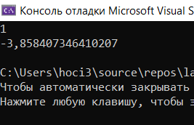

Рисунок 2 — расчёты при x=1

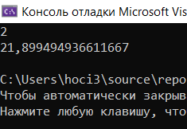Рисунок 3- расчёты при x2=2

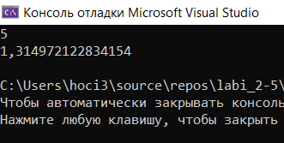Рисунок 4- расчёты при x=5